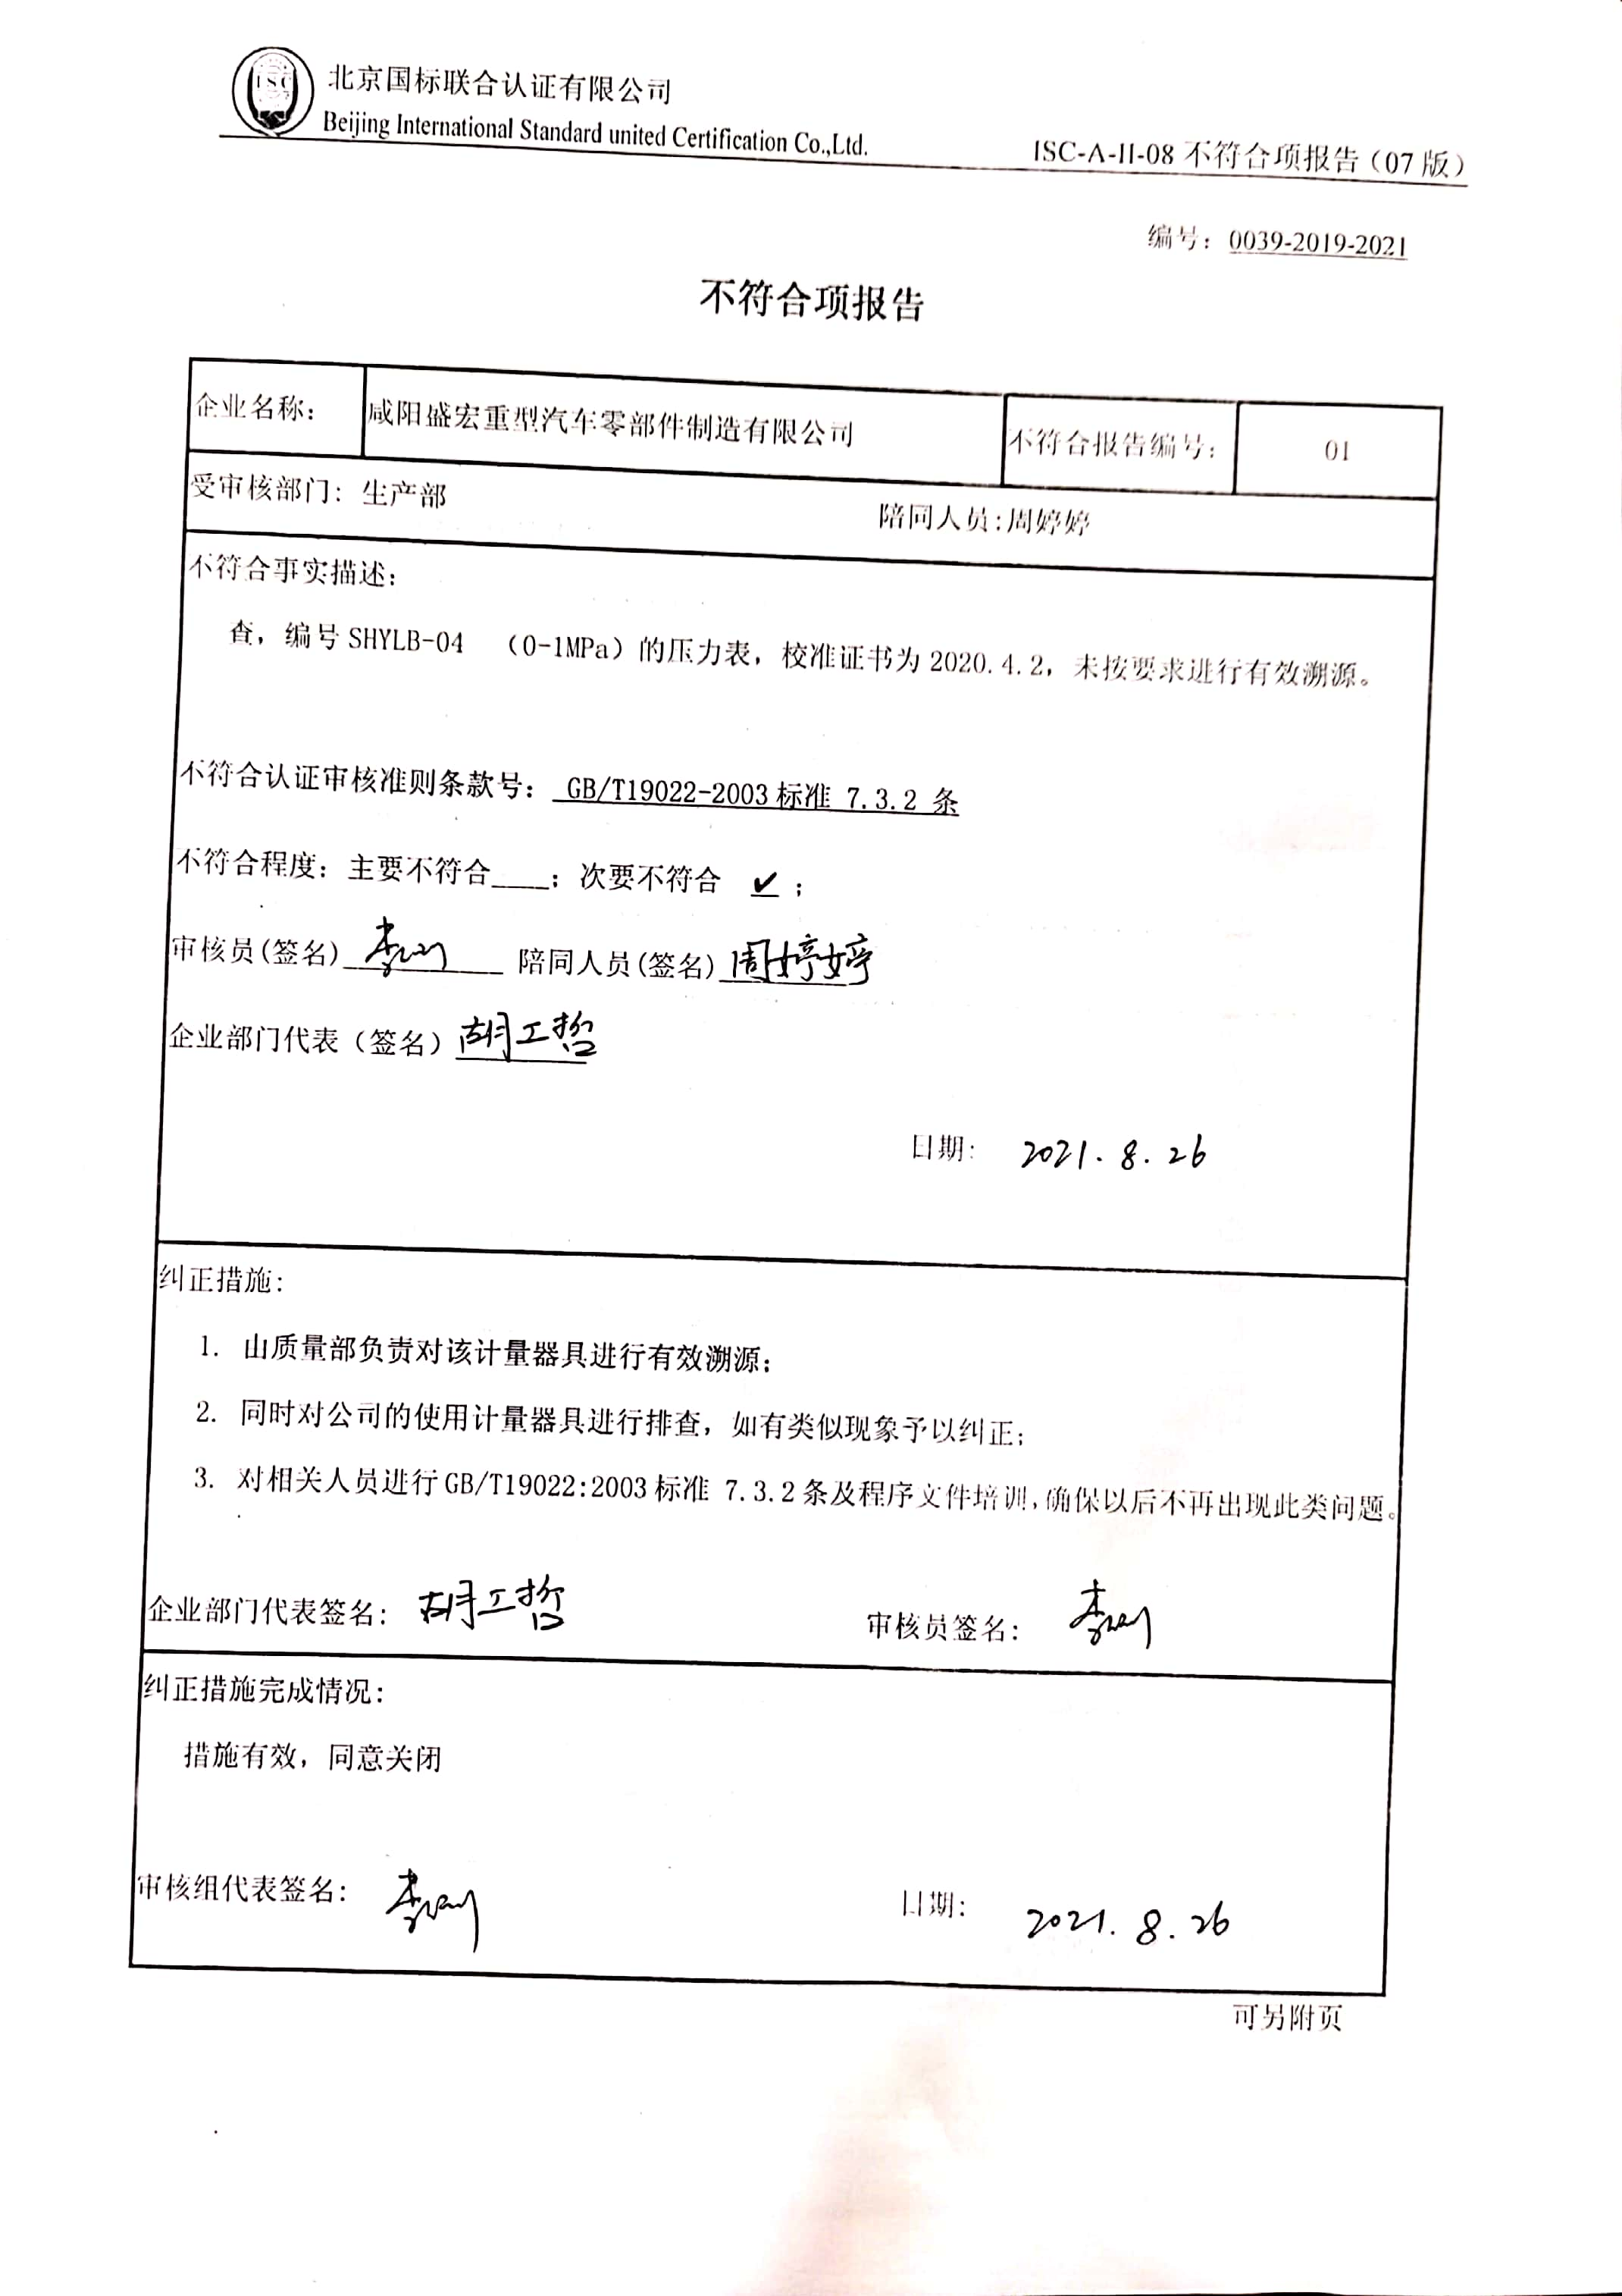编号：0039-2019-2021

**不符合项报告**

|  |  |  |  |
| --- | --- | --- | --- |
| 企业名称： | 咸阳盛宏重型汽车零部件制造有限公司 | 不符合报告编号： | 01 |
| 受审核部门: 生产部 陪同人员:周婷婷 | | | |
| 不符合事实描述：  查，编号SHYLB-04 （0-1MPa）的压力表，校准证书为2020.4.2，未按要求进行有效溯源。  不符合认证审核准则条款号： GB/T19022-2003标准 7.3.2 条  不符合程度：主要不符合____；次要不符合 ✔ ；  审核员(签名)___________ 陪同人员(签名)_________  企业部门代表（签名）_________  日期: | | | |
| 纠正措施:   1. 由质量部负责对该计量器具进行有效溯源； 2. 同时对公司的使用计量器具进行排查，如有类似现象予以纠正； 3. 对相关人员进行GB/T19022:2003标准 7.3.2条及程序文件培训，确保以后不再出现此类问题。   企业部门代表签名: 审核员签名: | | | |
| 纠正措施完成情况:  措施有效，同意关闭  审核组代表签名: 日期: | | | |

可另附页